Федеральное государственное автономное образовательное учреждение высшего образования
Национальный исследовательский университет ИТМО
Факультет программной инженерии и компьютерной техники
Направление подготовки 09.03.04 Программная инженерия
Дисциплина «Тестирование программного обеспечения»

Отчёт
по лабораторной работе №2
Вариант 320202

Студент: Бондарев Алексей Михайлович
Группа: P3312
Преподаватель: Цю Тяньшэн

Санкт-Петербург, 2026 г.

Описание задания
Необходимо провести интеграционное тестирование программы, вычисляющей систему функций в соответствии с вариантом 320202. Все небазовые функции должны быть выражены через базовые функции, а базовые функции sin(x) и ln(x) реализованы при помощи разложения в ряд с задаваемой погрешностью.
x <= 0 : ((((sin(x) * cot(x)) ^ 2) / (sec(x) / csc(x))) + cot(x))
x > 0 : (((((ln(x) / ln(x)) - ln(x)) ^ 3) - log_10(x)) ^ 2)
Дополнительное задание: провести latency benchmarking системы функций при многократном вызове с разной точностью, построить графики median, p90 и p99 latency с ростом точности.

Структура приложения
Проект второй лабораторной работы реализован в Gradle-модуле lab2. Модули task1, task2 и task3 относятся к лабораторной работе №1 и в рамках данного отчёта не изменялись.
- api - интерфейсы вычислительных модулей: SinModule, LnModule, Log10Module, SystemFunctionModule и другие.
- series - реализации базовых функций SinSeries и LnSeries через степенные ряды.
- impl - реальные реализации производных функций и итоговой системы.
- stub - табличные заглушки на основе Table1D для пошаговой интеграции.
- csv - CsvExporter для выгрузки X;Y любого модуля.
- benchmark - генератор отчётных CSV/SVG по результатам JMH latency benchmark.
Исходный код: локальный проект /Users/alexb/Downloads/lab1_variant_111300 2, модуль lab2.

UML-диаграмма классов
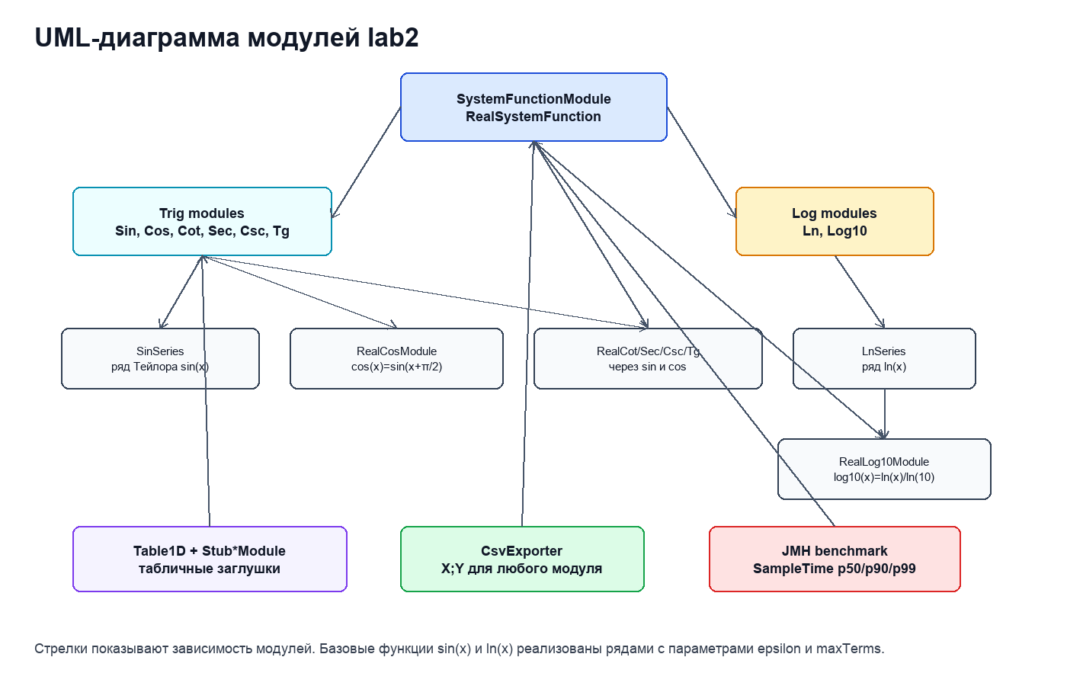

Стратегия интеграции
Использовалась восходящая стратегия интеграции: сначала проверяются базовые ряды, затем производные модули, затем итоговая система функций. Для изоляции зависимостей применяются табличные заглушки, построенные на Table1D.
- Шаг 1: все зависимости представлены заглушками, проверяется арифметика Variant320202.
- Шаг 2: интегрируются SinSeries и LnSeries, проверяется точность относительно Math.sin и Math.log.
- Шаг 3: интегрируются cos, tg, cot, sec, csc через sin/cos и проверяются сингулярности.
- Шаг 4: интегрируется log10 через ln.
- Шаг 5: интегрируется RealSystemFunction и выполняются тесты классов эквивалентности для всей системы.

Тестовое покрытие
Тестовое покрытие разработано с учётом анализа эквивалентности, граничных значений и особенностей предметной системы функций.

Базовые функции
- SinSeries: ноль, положительные и отрицательные значения, редукция аргумента, большие значения, нечисловые аргументы.
- LnSeries: x > 0, значения меньше 1, x = 1, x = 2, большие значения, недопустимые x <= 0.

Производные функции
- cos зависит от sin и проверяется как sin(x + π/2).
- cot и csc не определены при sin(x) близком к нулю.
- tg и sec не определены при cos(x) близком к нулю.
- log10 вычисляется через ln(x) / ln(10).

Итоговая система
- Для x <= 0 проверяется тригонометрическая ветвь и её сингулярности: x = 0, x = -π, x = -π/2.
- Для x > 0 проверяется логарифмическая ветвь, включая недопустимую точку x = 1 из-за ln(x) в знаменателе.
- Проверяются обычные рабочие точки, например x = 0.25, 0.41, 0.44.
- Отдельно проверены CsvExporter, Table1D, все Stub*Module и генератор latency-графиков.

Результаты тестирования
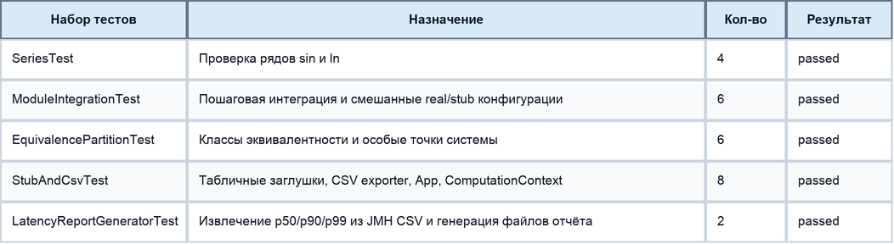
Итого по модулю lab2: 26 тестов, 0 failures, 0 errors, 0 skipped. Общий JaCoCo instruction coverage по lab2 - около 90%, branch coverage - около 76%. Пакеты csv, series и variant покрыты на 100% по инструкциям, пакет stub - около 93%.
./gradlew :lab2:test --console=plain

CSV-выгрузка
Приложение позволяет выгружать значения любого модуля в CSV формата X;Y. Выбор модуля выполняется первым аргументом: SIN, COS, TG, COT, SEC, CSC, LN, LOG10 или SYSTEM. При попадании в точку, где модуль не определён, в CSV записывается NaN, что позволяет строить графики с разрывами.
./gradlew :lab2:run --args="SYSTEM 0.1 2.0 0.1 1e-12 50000 output.csv"

Latency benchmarking
Для дополнительного задания использован JMH в режиме SampleTime. Бенчмарк многократно вызывает SystemFunctionModule.system(x) для x = 0.37 при разных значениях epsilon и maxTerms. Результат сохраняется в lab2/build/reports/jmh/latency.csv, затем генератор строит сводку и графики median, p90 и p99.
./gradlew :lab2:generateLatencyPlots --console=plain
Параметры бенчмарка: epsilon = 1e-4, 1e-8, 1e-12, 1e-14; maxTerms = 500, 5000, 20000; warmup = 2 итерации по 1 секунде; measurement = 3 итерации по 1 секунде; fork = 1.

Сводная таблица latency
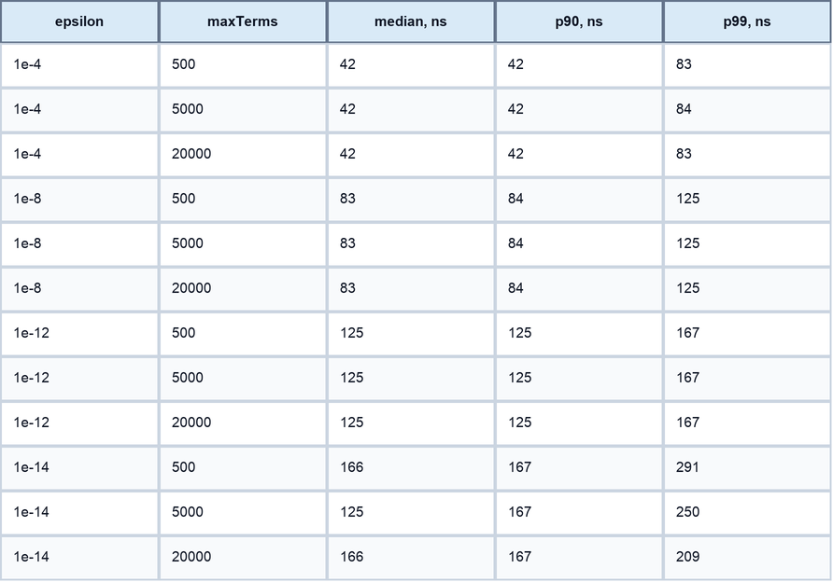

Графики latency
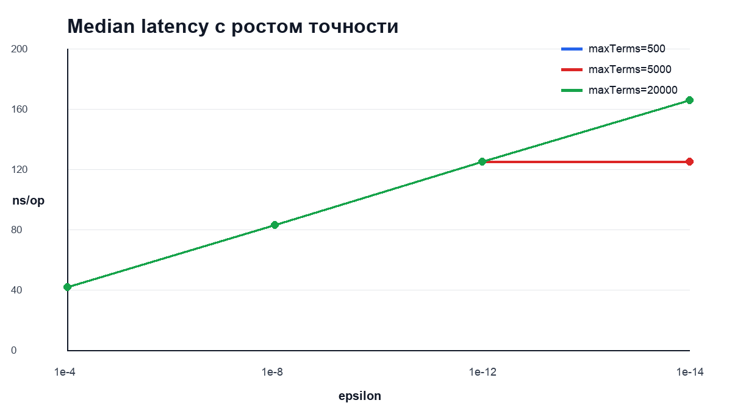
Median latency
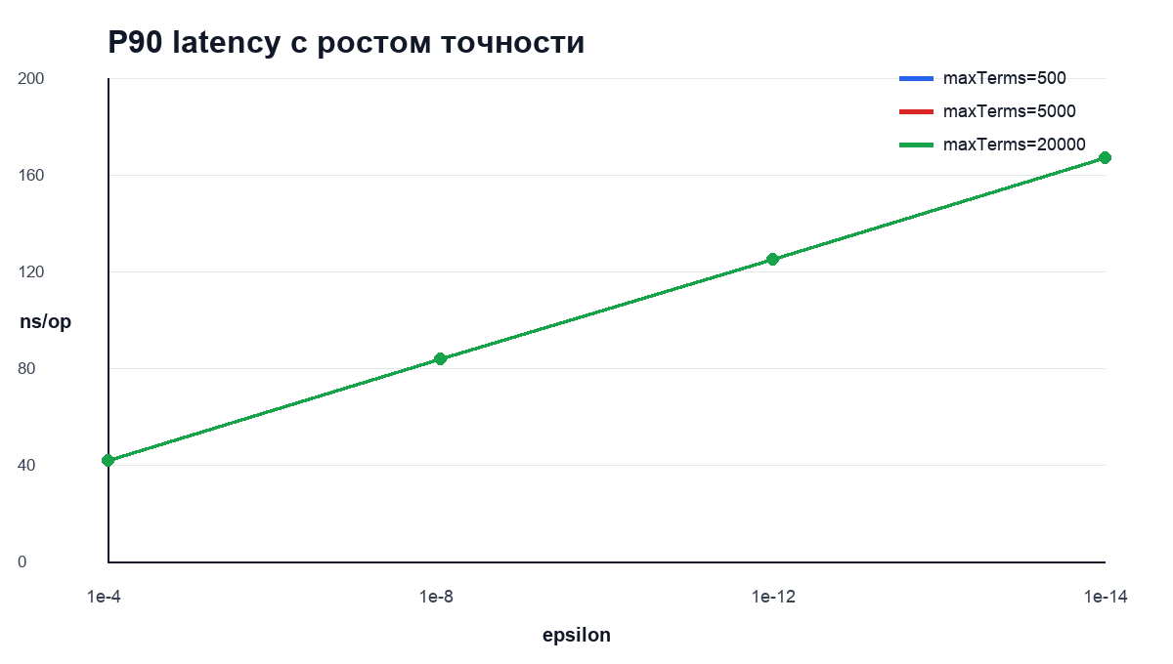
P90 latency
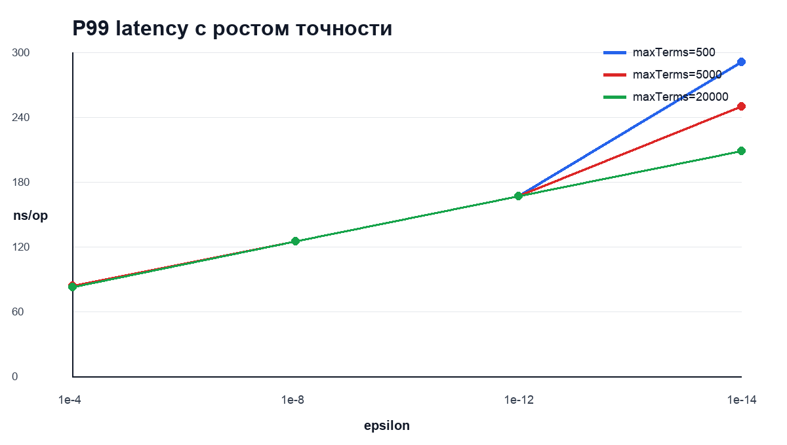
P99 latency

Выводы
В ходе работы была реализована и протестирована система функций варианта 320202. Базовые функции sin(x) и ln(x) вычисляются через ряды с параметризуемой точностью, производные тригонометрические и логарифмические функции построены через базовые модули, а итоговая система собрана через интерфейсы и может работать как с реальными реализациями, так и с табличными заглушками.
Интеграционное тестирование подтвердило корректность пошаговой сборки модулей и обработку особых точек. Дополнительные тесты закрывают CSV-выгрузку, заглушки и генерацию отчётных материалов для бенчмарка. Latency benchmarking показал ожидаемый рост задержки при ужесточении точности: p50/p90/p99 увеличиваются при переходе от epsilon = 1e-4 к 1e-14, при этом влияние maxTerms ограничено ранней остановкой рядов по epsilon.

